【政务信息】

博罗县农业技术推广中心积极做好当前农作物
防寒防冻工作
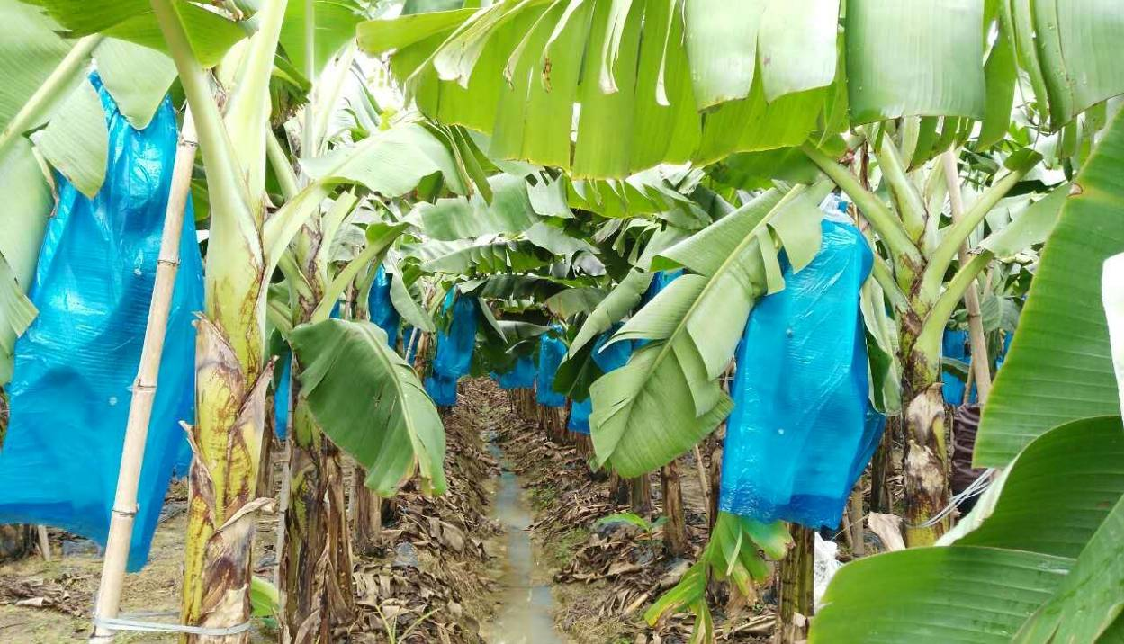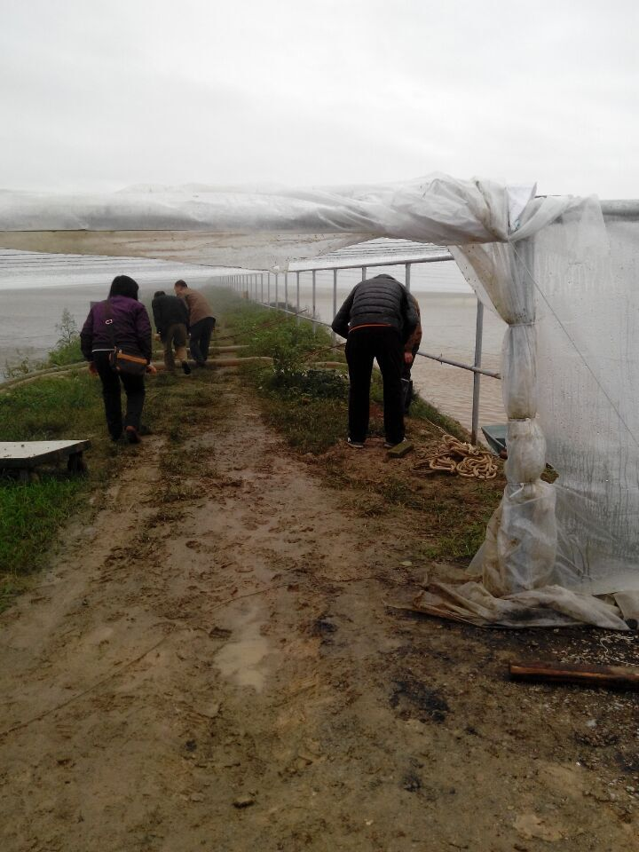

1月21日，县农业技术推广中心组织技术专家组到龙华镇、湖镇镇等镇，开展当前农作物防寒防冻调研工作，重点对冬种作物及温水性鱼虾养殖情况进行调研。就近日我县将出现的大风、降水、降温、霜冻或冰冻等灾害性天气,与种植（养殖）户进行了深入交流，并提出了相关防范意见。
一、高度重视，密切关注。应密切关注气象部门发布的天气预报，高度重视当前的农业和渔业生产的防寒防冻工作，并及时掌握灾情上报农技推广部门。
二、积极做好抢收果实工作。目前我县农作物如年桔、砂糖桔、香蕉、木瓜、马铃薯、草莓等大部分接近成熟或已经成熟的果实，应积极利用晴好天气进行抢收，确保果实不受寒潮、雨水天气影响造成腐烂、落果或冻害。
三、重点做好我县冬种作物的防御工作。特别是马铃薯、甜玉米、蔬菜、花卉等正处于生长阶段，易受冷冻害，要根据当地实际，落实好防寒防冻措施，确保农业生产顺利进行。
四、积极做好我县水产养殖防寒工作。对我县养殖的温水性鱼虾如罗非鱼、鲮鱼、淡水白鲳、罗氏沼虾等产生重大影响[温水性鱼虾致死低温在10℃以下(一般长时间低于7℃时死亡)]，严重的会引起冻伤甚至死亡，为减少寒冷天气对渔业生产造成的损失，防止因冻灾引发水产养殖疫病的暴发流行，建议养殖户做好防寒减灾应急措施。

博罗县农业技术推广中心
2016年1月22日

